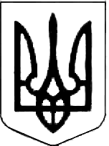

НАРОДНИЙ ДЕПУТАТ УКРАЇНИ

ВЕРХОВНА РАДА УКРАЇНИ

Відповідно до статті 93 Конституції України в порядку права законодавчої ініціативи на розгляд Верховної Ради України вноситься проект Закону України «Про внесення змін до Закону України «Про зерно та ринок зерна в Україні».
Доповідати законопроект на пленарному засіданні Верховної Ради України буде народний депутат України Богданець А.В.

Додаток:

- Проект Закону України на 2 арк.;
- Пояснювальна записка на 3 арк.;
- Порівняльна таблиця на 1 арк.;
- Проект Постанови на 1 арк.;
- Зазначені документи в електронному вигляді.

Народні депутати України

